Carex sylvatica, Wald-Segge
[Cyperaceae, Riedgräser]

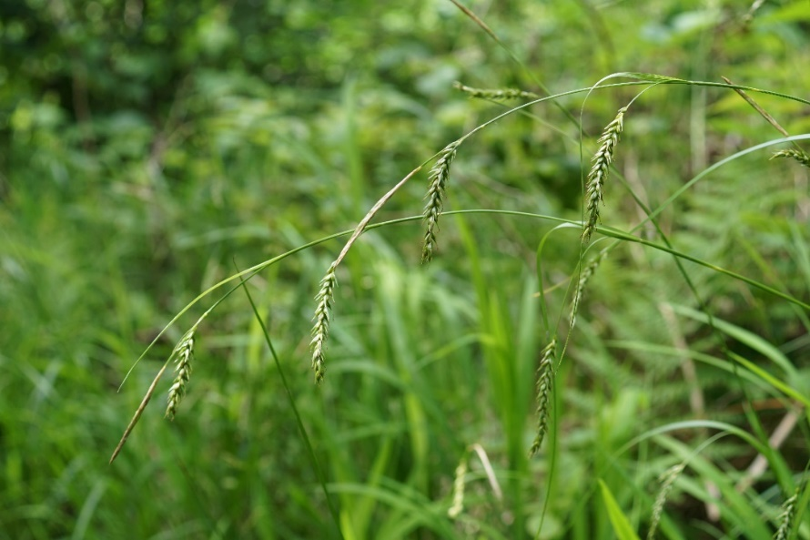

Merkmale: Dieses ausdauernde Horstgras erreicht eine Höhe von (10)30-70(100) cm und bildet keine Ausläufer.
Die Laublätter sind (3)4-8(10) mm breit, schlaff und doppelt gefaltet. Die untersten Blattscheiden sind weißlich bis hellbraun.
Der Blütenstand besteht aus 2-5 gestielten, weiblichen Ähren und meist einer endständigen, männlichen Ähre. Deren Deckblätter sind grünlich und haben einen breiten Hautrand. Die Tragblätter überragen meistens deren Ähre, sind jedoch kürzer als der gesamte Ährenstand. Die bräunlich-grünen Fruchtschläuche sind 4-5,5(6) mm lang.
Ökologie: Carex sylvatica kommt in staufeuchten (Laub-) Wäldern vor
Blütezeit: (April) Mai bis Juni
Höhenstufe: collin bis montan
Rote Liste Nordtirol¹: LC
Rote Liste Osttirol¹: LC
Rote Liste Österreich²: LC
L | T | K | F | R | N | S
3 | 5 | i | 6 | 6 | 5 | 0

Zeigerwerte:

